CENTRO EDUCACIONAL SANTA ROSA
UNIDAD TÉCNICA – PEDAGÓGICA
Departamento de Historia
Respeto – Responsabilidad – Resiliencia – Tolerancia
Guía n°9
Historia. Cuarto Medio.
Globalización.
Nombre: __________________________________________ Curso: 4°_____Fecha: ___/___/2020
Objetivos:
AE 11 Caracterizar las políticas económicas de Chile para su inserción en la economía global y los desafíos de insertarse en un mundo globalizado.
Objetivo guía:
Analizar las implicancias de una economía globalizada y Evaluar los problemas y desafíos que plantea la globalización a niveles culturales, sociales y medioambientales en forma mundial.

La globalización.
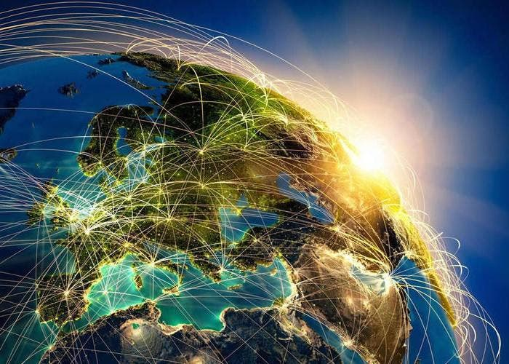
Es un proceso económico, tecnológico, político, social y cultural a escala mundial que consiste en la creciente comunicación e interdependencia entre los distintos países del mundo, uniendo sus mercados sociales a través de una serie de transformaciones sociales y políticas que les brindan un carácter global. La globalización es a menudo identificada como un proceso dinámico producido principalmente por la sociedad y que ha abierto sus puertas a la revolución informática, llegando a un nivel considerable de liberalización y democratización en su cultura política, en su ordenamiento jurídico y económico nacional, y en sus relaciones nacionales e internacionales.

Vamos a ver qué tan globalizado eres…
¿En el siglo XIX Cuánto tiempo demoraba un viaje de un continente a otro?

¿Cuánto se demora una persona en hacer el mismo viaje actualmente?

¿Cómo te enteras, siendo que estás a miles de kilómetros, que en Europa la crisis sanitaria no da tregua?

¿Cuántas enciclopedias has revisado en comparación a la información que sacas de Internet?

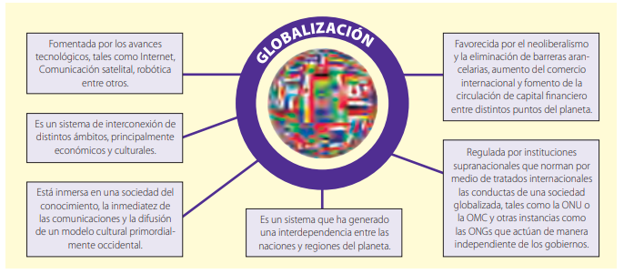

Hablemos de la liberación económica y globalización…

El proceso de liberalización de la economía pasó de los acuerdos bilaterales (Acuerdo bilateral: entre dos países) a los acuerdos multilaterales (Acuerdo multilateral: entre varios países o con la totalidad de los países que son parte de Naciones Unidas.)
Internacionalización del capital

Uno de los puntos más significativos de la globalización ha sido el desarrollo de las empresas transnacionales o multinacionales (organizaciones, en este caso empresas, que operan en dos o más países), marcas reconocidas a niveles globales, que además han deslocalizado (transferencia de una actividad productiva a países externos para bajar los costos de producción) y fragmentado su producción (elaboración de las partes de un determinado producto en distintos países.), llevando por consecuencia a una internacionalización de sus capitales

“Muchas de las etapas de la producción del ordenador portátil se desarrollan en un proceso de producción fragmentado – por ejemplo, la placa base puede fabricarse en Japón, el disco duro en Singapur, la memoria en la República de Corea, la pantalla en Taiwán, el microprocesador en Malasia, etc. – y todas las piezas se montan en China para obtener un ordenador reconocible”. (OMC) 2008

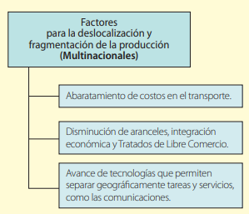

¿Qué ventajas tendrá para una empresa realizar este tipo de deslocalización y fragmentación de su producción?

¿Qué impacto generarán estas multinacionales en los países que colocan sus distintas áreas de producción?

Menciona algunas empresas trasnacionales o multinacionales posicionadas en nuestro país…

Que marcas reconocidas han deslocalizado su producción a países externos con el objetivo de reducir sus costos?...

Crees que Chile es un país que forma parte de la fragmentación se la producción de productos?... indique los motivos.

